2020年度

四川省峨眉山市罗目镇小学校部门决算

目录

公开时间：2021年10月26日

第一部分 部门概况
一、基本职能及主要工作 4
二、机构设置 5
第二部分度部门决算情况说明
一、收入支出决算总体情况说明 6
二、收入决算情况说明 6
三、支出决算情况说明 7
四、财政拨款收入支出决算总体情况说明 7
五、一般公共预算财政拨款支出决算情况说明 8
六、一般公共预算财政拨款基本支出决算情况说明 10
七、“三公”经费财政拨款支出决算情况说明 11
八、政府性基金预算支出决算情况说明 12
九、 国有资本经营预算支出决算情况说明 12
十、其他重要事项的情况说明 13
第三部分 名词解释 18
第四部分 附件
附件1 24
附件2 32
第五部分 附表
一、收入支出决算总表 37
二、收入决算表 37
三、支出决算表 37
四、财政拨款收入支出决算总表 37
五、财政拨款支出决算明细表 37
六、一般公共预算财政拨款支出决算表 37
七、一般公共预算财政拨款支出决算明细表 37
八、一般公共预算财政拨款基本支出决算表 37
九、一般公共预算财政拨款项目支出决算表 37
十、一般公共预算财政拨款“三公”经费支出决算表 37
十一、政府性基金预算财政拨款收入支出决算表 37
十二、政府性基金预算财政拨款“三公”经费支出决算表 37
十三、国有资本经营预算支出决算表 37

第一部分 部门概况

一、基本职能及主要工作
（一）主要职能。实施小学义务教育，促进基础教育发展，小学学历教育。

（二）2020年重点工作完成情况。

1、2020年学校工作正常运转，年终综合评估优秀。绩效一等奖。

2、教学工作有声有色，2020年－2021学年度教学质量一等奖。

3、音体美抽考合格。开设艺术特色课“莲箫”，劳动课教育，效果突出。

4、参加市级运动会，获乙组第6名。

5、参加文艺汇演、朗读比赛等，效果良好。

6、注重教师能力提升，学校教师外出听课达到人均2次。

7、主动承担市级教研课，全年共5次。效果良好。

8、做好学校人才队伍建设工作，加强学校骨干教师培养，促进全校教师业务能力提升，提高全校教育教学质量。

9、加强学校安全保卫工作，聘任3名保安，确保学校教育教学秩序正常。

10、注重退休教师慰问工作，参加退协活动，春节慰问高龄退休教师，及时慰问生病退休教师及死亡退休教师家属。

二、机构设置
峨眉山市罗目镇小学校下属二级单位0个，其中行政单位0个，参照公务员法管理的事业单位0个，其他事业单位1个。

第二部分 2020年度部门决算情况说明

- 收入支出决算总体情况说明
2020年度收、支总计960.48万元。与2019年相比，收、支总计各增加119.47万元，增长14.21%。主要变动原因是人员经费增加、食堂改扩建经费（图1：收、支决算总计变动情况图）（柱状图）
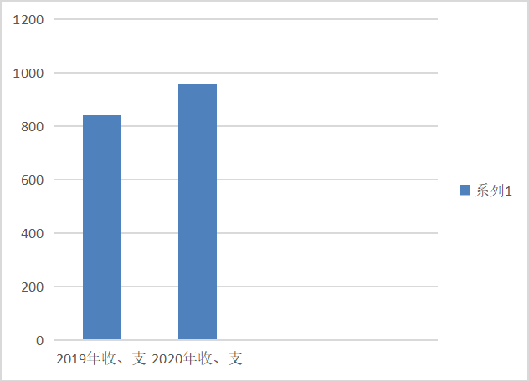
- 收入决算情况说明

2020年本年收入合计855.5万元，其中：一般公共预算财政拨款收入848.37万元，占99.17%；政府性基金预算财政拨款收入6.63万元，占0.77%；上级补助收入0万元，占0%；事业收入0.5万元，占0.06%；经营收入0万元，占0%；附属单位上缴收入0万元，占0%；其他收入0万元，占0%。

（图2：收入决算结构图）（饼状图）
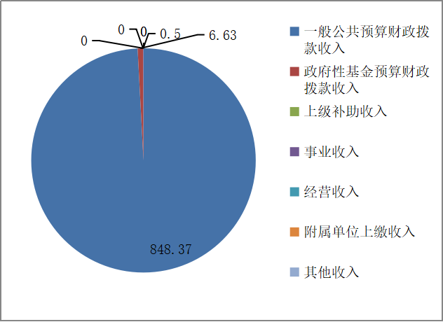

- 支出决算情况说明

2020年本年支出合计852.02万元，其中：基本支出823.74万元，占96.68%；项目支出28.27万元，占3.32%；上缴上级支出0万元，占0%；经营支出0万元，占0%；对附属单位补助支出0万元，占0%。
（图3：支出决算结构图）（饼状图）
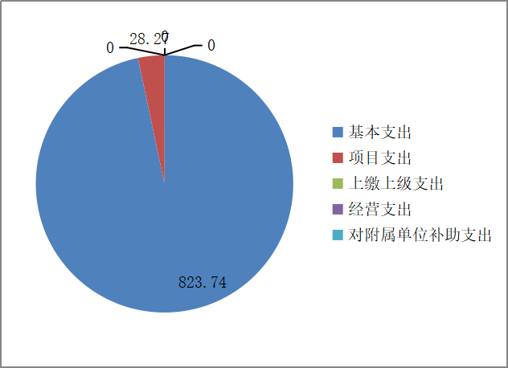

四、财政拨款收入支出决算总体情况说明
2020年财政拨款收、支总计959.98万元。与2019年相比，财政拨款收、支总计各增加159.07万元，增长/下降19.86%。主要变动原因是人员经费增加，食堂改扩建经费等。

（图4：财政拨款收、支决算总计变动情况）（柱状图）
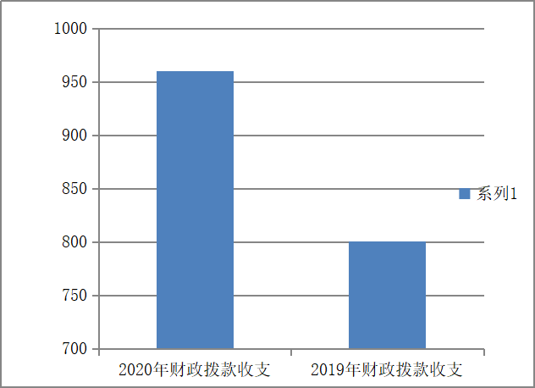

五、一般公共预算财政拨款支出决算情况说明

（一）一般公共预算财政拨款支出决算总体情况
2020年一般公共预算财政拨款支出844.89万元，占本年支出合计的99.16%。与2019年相比，一般公共预算财政拨款增加47.98万元，增长0.6%。主要变动原因是人员经费增加。
（图5：一般公共预算财政拨款支出决算变动情况）（柱状图）
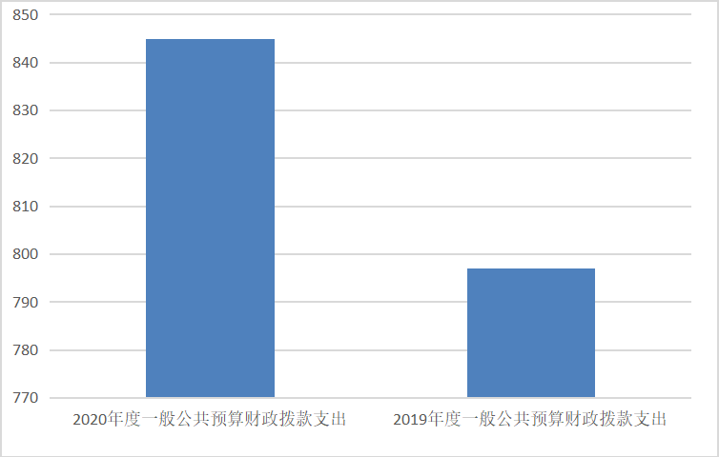

（二）一般公共预算财政拨款支出决算结构情况
2020年一般公共预算财政拨款支出844.89万元，主要用于以下方面:一般公共服务（类）支出0万元，占0%；教育支出（类）629.02万元，占74.45%；科学技术（类）支出0万元，占0%；文化旅游体育与传媒（类）支出0万元，占0%；社会保障和就业（类）支出128.46万元，占15.2%；卫生健康支出23.73万元，占2.81%；住房保障支出63.7万元，占7.54%；…。（罗列全部功能分类科目，至类级。）

（图6：一般公共预算财政拨款支出决算结构）（饼状图）
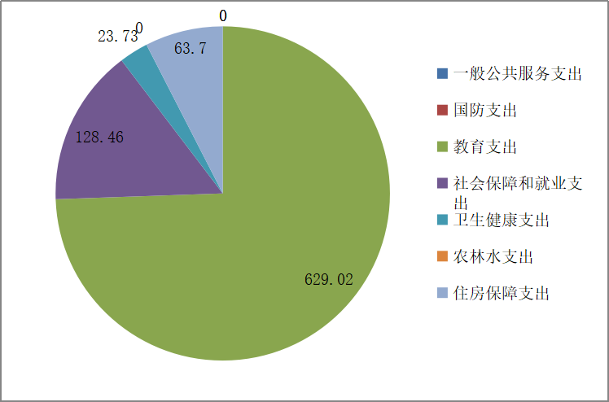

（三）一般公共预算财政拨款支出决算具体情况

2020年般公共预算支出决算数为844.89，完成预算88.01%。其中：
1.一般公共服务（类）0（款）0（项）: 支出决算为0万元，完成预算0%。
2.教育（类）20502（款）02（项）: 支出决算为576.1万元，完成预算98.38%。主要原因是公有经费结余。
教育（类）20502（款）99（项）: 支出决算为0.5万元，完成预算100%。

3.科学技术（类）0（款）0（项）: 支出决算为0万元，完成预算0%。
4.文化旅游体育与传媒（类）0（款）0（项）: 支出决算为0万元，完成预算0%。
5.社会保障和就业（类）20805（款）05（项）: 支出决算为59.85万元，完成预算100%。20805（款）06（项）: 支出决算为34.14万元，完成预算100%。20808（款）01（项）: 支出决算为25.59万元，完成预算100%。20808（款）99（项）: 支出决算为5.76万元，完成预算100%。

6.卫生健康（类）21011（款）02（项）:支出决算为23.73万元，完成预算100%。
7.住房保障支出（类）22102（款）01（项）63.7万元，占100%；…。（罗列全部功能分类科目，至类级。）

六、一般公共预算财政拨款基本支出决算情况说明
2020年一般公共预算财政拨款基本支出823.24万元，其中：
人员经费785.09万元，主要包括：基本工资、津贴补贴、奖金、伙食补助费、绩效工资、机关事业单位基本养老保险缴费、职业年金缴费、其他社会保障缴费、其他工资福利支出、离休费、退休费、抚恤金、生活补助、医疗费补助、奖励金、住房公积金、其他对个人和家庭的补助支出等。
日常公用经费38.15万元，主要包括：办公费、印刷费、咨询费、手续费、水费、电费、邮电费、取暖费、物业管理费、差旅费、因公出国（境）费用、维修（护）费、租赁费、会议费、培训费、公务接待费、劳务费、委托业务费、工会经费、福利费、公务用车运行维护费、其他交通费、税金及附加费用、其他商品和服务支出、办公设备购置、专用设备购置、信息网络及软件购置更新、其他资本性支出等。

七、“三公”经费财政拨款支出决算情况说明

（一）“三公”经费财政拨款支出决算总体情况说明
2020年“三公”经费财政拨款支出决算为0万元，完成预算0%。

（二）“三公”经费财政拨款支出决算具体情况说明
2020年“三公”经费财政拨款支出决算中，因公出国（境）费支出决算0万元，占0%；公务用车购置及运行维护费支出决算0万元，占0%；公务接待费支出决算0万元，占0%。具体情况如下：
（图7：“三公”经费财政拨款支出结构）（饼状图）
1.因公出国（境）经费支出0万元，完成预算0%。全年安排因公出国（境）团组0次，出国（境）0人。因公出国（境）支出决算比2018年增加/减少0万元，增长/下降0%。
开支内容包括：0（团组名称、出访地点、取得成效）
2.公务用车购置及运行维护费支出0万元,完成预算0%。公务用车购置及运行维护费支出决算比2019年增加/减少0万元，增长/下降0%。
其中：公务用车购置支出0万元。全年按规定更新购置公务用车0辆，金额0元。截至2020年12月底，单位共有公务用车0辆，其中：主要领导干部用车0辆、机要通信用车0辆、应急保障用车0辆、 执法执勤用车0辆
公务用车运行维护费支出0万元。主要用于0（具体工作）等所需的公务用车燃料费、维修费、过路过桥费、保险费等支出。
3.公务接待费支出0万元，完成预算0%。公务接待费支出决算比2019年增加/减少0万元，增长/下降0%。其中：
国内公务接待支出0万元，主要用于0(执行公务、开展业务活动开支的交通费、住宿费、用餐费等)。国内公务接待0批次，0人次（不包括陪同人员），共计支出0万元，具体内容包括：0（接待具体项目、金额）。
外事接待支出0万元，外事接待0批次，0人，共计支出0万元，主要用于接待0（具体项目）

八、政府性基金预算支出决算情况说明
2020年政府性基金预算拨款支出6.63万元。

- 国有资本经营预算支出决算情况说明
2020年国有资本经营预算拨款支出0万元。

十、其他重要事项的情况说明

（一）机关运行经费支出情况
2020年，峨眉山市罗目镇小学校运行经费支出38.15万元，比2019年增加6.83万元，增长21.81%（或与2019年决算数持平）。主要原因是日常办公经费增加等。

（二）政府采购支出情况
2020年，峨眉山市罗目镇小学校政府采购支出总额0万元，其中：政府采购货物支出0万元、政府采购工程支出0万元、政府采购服务支出0万元。主要用于0（具体工作）。授予中小企业合同金额0万元，占政府采购支出总额的0%，其中：授予小微企业合同金额0万元，占政府采购支出总额的0%。

（三）国有资产占有使用情况
截至2020年12月31日，峨眉山市罗目镇小学校共有车辆0辆，其中：主要领导干部用车0辆、机要通信用车0辆、应急保障用车0辆、其他用车0辆。其他用车主要是用于0单价50万元以上通用设备0台（套），单价100万元以上专用设备0台（套）。

（四）预算绩效管理情况。
根据预算绩效管理要求，本部门（单位）在年初预算编制阶段，组织对义务教育免作业本费、学校安保经费、人才队伍建设经费项目（项目名称）开展了预算事前绩效评估，对5个项目编制了绩效目标，预算执行过程中，选取5个项目开展绩效监控，年终执行完毕后，对1个项目开展了绩效目标完成情况自评。
本部门按要求对2020年部门整体支出开展绩效自评，从评价情况来看全面完成绩效目标，完成情况良好。
1.项目绩效目标完成情况。
本部门在2020年度部门决算中反映 “学校安保经费”、“人才队伍建设经费”、“课改研究经费”、“大型修缮”、“援彝经费”等5个项目绩效目标实际完成情况。
（1）“学校安保经费”项目绩效目标完成情况综述。项目全年预算数7.18万元，执行数为7.18万元，完成预算的100%。通过项目实施，保障了学校安保工作的正常开展，维护校园安全稳定，为学校教育教学工作正常秩序提供保证。
项目绩效目标完成情况表
(2020 年度)
项目名称 |  |  | 学校安保工作经费
预算单位 |  |  | 峨眉山市罗目镇小学校
预算执行情况(万元) | 预算数: |  | 7.2万元 | 执行数: | 7.2万元
预算执行情况(万元) | 其中-财政拨款: |  | 7.2万元 | 其中-财政拨款: | 7.2万元
预算执行情况(万元) | 其它资金: |  | 0 | 其它资金: | 0
年度目标完成情况 | 预期目标 |  |  | 实际完成目标
年度目标完成情况 | 保障学校安保工作正常开展，维护学校教育教学正常秩序。 |  |  | 全面完成预期目标
绩效指标完成情况 | 一级指标 | 二级指标 | 三级指标 | 预期指标值(包含数字及文字描述) | 实际完成指标值(包含数字及文字描述)
绩效指标完成情况 | 项目完成指标 | 数量指标 | 安保人员数 | 2人 | 2人
绩效指标完成情况 | 项目完成指标 | 质量目标 | 保障学校安保工作正常开展，维护学校教育教学正常秩序。 | 保障学校安保工作正常开展，维护学校教育教学正常秩序。 | 保障了学校安保工作正常开展，维护学校教育教学正常秩序。
绩效指标完成情况 | 项目完成指标 | 时效指标 | 在规定时效内完成相关工作 | 按时完成 | 按时完成
绩效指标完成情况 | 项目完成指标 | 社会指标 | 维护校园周边安全稳定 | 校园周边安全稳定 | 校园周边安全稳定
绩效指标完成情况 | 满意度指标 | 服务对象满意度指标 | 家长、教师、学生满意度 | 非常满意 | 非常满意
（2）“课改研究经费”项目绩效目标完成情况综述。项目全年预算数0.5万元，执行数为0.5万元，完成预算的100%。通过项目实施，保障了教育教学，提高教学质量。
项目绩效目标完成情况表
(2020年度)
项目名称 |  |  | 课改研究经费
预算单位 |  |  | 峨眉山市罗目镇小学校
预算执行情况(万元) | 预算数: |  | 0.5万元 | 执行数: | 0.5万元
预算执行情况(万元) | 其中-财政拨款: |  | 0.5万元 | 其中-财政拨款: | 0.5万元
预算执行情况(万元) | 其它资金: |  | 0 | 其它资金: | 0
年度目标完成情况 | 预期目标 |  |  | 实际完成目标
年度目标完成情况 | 让教师教学教育能力提高，从而提高教学质量。 |  |  | 全面完成预期目标
绩效指标完成情况 | 一级指标 | 二级指标 | 三级指标 | 预期指标值(包含数字及文字描述) | 实际完成指标值(包含数字及文字描述)
绩效指标完成情况 | 项目完成指标 | 数量指标 | 培训教师数 | 38人 | 38人
绩效指标完成情况 | 项目完成指标 | 质量目标 | 让教师教学教育能力提高。 | 让教师教学教育能力提高。。 | 让教师教学教育能力提高。
绩效指标完成情况 | 项目完成指标 | 时效指标 | 在规定时效内完成相关工作 | 按时完成 | 按时完成
绩效指标完成情况 | 项目完成指标 | 社会指标 | 让教师教学教育能力提高。 | 让教师教学教育能力提高。 | 保让教师教学教育能力提高。
绩效指标完成情况 | 满意度指标 | 服务对象满意度指标 | 家长、教师、学生满意度 | 非常满意 | 非常满意
（3）“人才队伍建设资金”项目绩效目标完成情况综述。项目全年预算数0.98万元，执行数为0.98万元，完成预算的100%。通过项目实施，促进了学校人才队伍建设工作开展，提高了学校骨干教师业务能力，促进了全校教师教育教学能力的提升。提高了全校教学成绩。
项目绩效目标完成情况表
(2020年度)
项目名称 |  |  | 人才队伍建设资金
预算单位 |  |  | 峨眉山市罗目镇小学校
预算执行情况(万元) | 预算数: |  | 0.98万元 | 执行数: | 0.98万元
预算执行情况(万元) | 其中-财政拨款: |  | 0.98万元 | 其中-财政拨款: | 0.98万元
预算执行情况(万元) | 其它资金: |  | 0 | 其它资金: | 0
年度目标完成情况 | 预期目标 |  |  | 实际完成目标
年度目标完成情况 | 促进学校人才队伍建设工作开展，提高学校骨干教师业务能力，促进全校教师教育教学能力的提升。提高全校教学成绩 |  |  | 全面完成预期目标
绩效指标完成情况 | 一级指标 | 二级指标 | 三级指标 | 预期指标值(包含数字及文字描述) | 实际完成指标值(包含数字及文字描述)
绩效指标完成情况 | 项目完成指标 | 数量指标 | 骨干教师数 | 3人 | 3人
绩效指标完成情况 | 项目完成指标 | 质量目标 | 提高学校骨干教师业务能力，促进全校教师教育教学能力的提升。提高全校教学成绩 | 提高学校骨干教师业务能力，促进全校教师教育教学能力的提升。提高全校教学成绩 | 提高了学校骨干教师业务能力，促进全校教师教育教学能力的提升。提高全校教学成绩
绩效指标完成情况 | 项目完成指标 | 时效指标 | 在规定时效内完成相关工作 | 按时完成 | 按时完成
绩效指标完成情况 | 项目完成指标 | 社会指标 | 提高全校教学成绩，得到教师、学生、家长认同 | 提高全校教学成绩，得到教师、学生、家长认同 | 提高全校教学成绩，得到教师、学生、家长认同
绩效指标完成情况 | 满意度指标 | 服务对象满意度指标 | 家长、教师、学生满意度 | 非常满意 | 非常满意

（4）“援彝经费”项目绩效目标完成情况综述。项目全年预算数1.827万元，执行数为1.827万元，完成预算的100%。通过项目实施，保障了对口学校教育教学，提高教学质量。
项目绩效目标完成情况表
(2020年度)
项目名称 |  |  | 援彝经费
预算单位 |  |  | 峨眉山市罗目镇小学校
预算执行情况(万元) | 预算数: |  | 1.827万元 | 执行数: | 1.827万元
预算执行情况(万元) | 其中-财政拨款: |  | 1.827万元 | 其中-财政拨款: | 1.827万元
预算执行情况(万元) | 其它资金: |  | 0 | 其它资金: | 0
年度目标完成情况 | 预期目标 |  |  | 实际完成目标
年度目标完成情况 | 让援彝教师指导对口学校教育教学，提高教学质量。 |  |  | 全面完成预期目标
绩效指标完成情况 | 一级指标 | 二级指标 | 三级指标 | 预期指标值(包含数字及文字描述) | 实际完成指标值(包含数字及文字描述)
绩效指标完成情况 | 项目完成指标 | 数量指标 | 培训指导教师数 | 若干人 | 若干人
绩效指标完成情况 | 项目完成指标 | 质量目标 | 让援彝教师指导对口学校，提高教学质量。 | 让援彝教师指导对口学校，提高教学质量。 | 让援彝教师指导对口学校，提高教学质量。
绩效指标完成情况 | 项目完成指标 | 时效指标 | 在规定时效内完成相关工作 | 按时完成 | 按时完成
绩效指标完成情况 | 项目完成指标 | 社会指标 | 让援彝教师指导对口学校，提高教学质量。 | 让援彝教师指导对口学校，提高教学质量。 | 让援彝教师指导对口学校，提高教学质量。
绩效指标完成情况 | 满意度指标 | 服务对象满意度指标 | 家长、教师、学生满意度 | 非常满意 | 非常满意
（5）“大型修缮”项目（两笔）绩效目标完成情况综述。项目全年预算数17.8万元，执行数为17.8万元，完成预算的100%。通过项目实施，促进了学校人才队伍建设工作开展，提高了学校骨干教师业务能力，促进了全校教师教育教学能力的提升。提高了全校教学成绩。
项目绩效目标完成情况表
(2020 年度)
项目名称 |  |  | 大型修缮经费
预算单位 |  |  | 峨眉山市罗目镇小学校
预算执行情况(万元) | 预算数: |  | 17.8万元 | 执行数: | 17.8万元
预算执行情况(万元) | 其中-财政拨款: |  | 17.8万元 | 其中-财政拨款: | 17.8万元
预算执行情况(万元) | 其它资金: |  | 0 | 其它资金: | 0
年度目标完成情况 | 预期目标 |  |  | 实际完成目标
年度目标完成情况 | 保障学校安保工作正常开展，维护学校教育教学正常秩序。 |  |  | 全面完成预期目标
绩效指标完成情况 | 一级指标 | 二级指标 | 三级指标 | 预期指标值(包含数字及文字描述) | 实际完成指标值(包含数字及文字描述)
绩效指标完成情况 | 项目完成指标 | 数量指标 | 维修学校 | 学校维修地面、食堂修建 | 学校维修地面、食堂修建
绩效指标完成情况 | 项目完成指标 | 质量目标 | 保障学校安保工作正常开展，维护学校教育教学正常秩序。 | 保障学校安保工作正常开展，维护学校教育教学正常秩序。 | 保障了学校安保工作正常开展，维护学校教育教学正常秩序。
绩效指标完成情况 | 项目完成指标 | 时效指标 | 在规定时效内完成相关工作 | 按时完成 | 按时完成
绩效指标完成情况 | 项目完成指标 | 社会指标 | 维修学校 | 学校维修地面、食堂修建 | 学校维修地面、食堂修建
绩效指标完成情况 | 满意度指标 | 服务对象满意度指标 | 家长、教师、学生满意度 | 非常满意 | 非常满意
2.部门绩效评价结果。
本部门按要求对2020年部门整体支出绩效评价情况开展自评，《峨眉山市罗目镇小学校2020年部门整体支出绩效评价报告》见附件（附件1）。
本部门自行组织对“学校安保工作经费”等项目开展了绩效评价，《学校安保工作经费项目2020年绩效评价报告》见附件（附件2）。

名词解释
1.财政拨款收入：指省级财政当年拨付的资金。
2.事业收入：指事业单位开展专业业务活动及辅助活动所取得的收入。如财政专户核拨的幼儿园保教费收入等。
3.经营收入：指事业单位在专业业务活动及其辅助活动之外开展非独立核算经营活动取得的收入。
4.其他收入：指除上述“财政拨款收入”、“事业收入”、“经营收入”等以外的收入。主要是捐赠收入、利息收入等。
5.用事业基金弥补收支差额：指事业单位在当年的“财政拨款收入”、“事业收入”、“经营收入”、“其他收入”不足以安排当年支出的情况下，使用以前年度积累的事业基金（事业单位当年收支相抵后按国家规定提取、用于弥补以后年度收支差额的基金）弥补本年度收支缺口的资金。
6.年初结转和结余：指以前年度尚未完成、结转到本年按有关规定继续使用的资金。
7.一般公共服务支出（类）群众团体事务（款）其他群众团体事务支出（项）：指反映上述项目以外其他用于群众团体事务方面的支出。
8.国防支出（类）国防动员（款）兵役征集（项）：指反映用于兵役征集等方面的支出。
9.教育支出（类）教育管理事务（款）行政运行（项）:指反映行政单位（包括实行公务员管理的事业单位）的基本支出。
10.教育支出（类）教育管理事务（款）一般行政管理事务（项）:指反映行政单位（包括实行公务员管理的事业单位）未单独设置项级科目的其他项目支出。
11.教育支出（类）普通教育（款）学前教育（项）:指反映各部门举办的学前教育支出。
12.教育支出（类）普通教育（款）小学教育（项）:指反映各部门举办的小学教育支出。
13.教育支出（类）普通教育（款）初中教育（项）:指反映各部门举办的初中教育支出。
14.教育支出（类）普通教育（款）高中教育（项）:指反映各部门举办的高级中学教育支出。
15.教育支出（类）普通教育（款）其他普通教育支出（项）:指反映除上述项目以外其他用于普通教育方面的支出。
16.教育支出（类）职业教育（款）中专教育（项）:指反映各部门举办的各类中等专业学校的支出。
17.教育支出（类）职业教育（款）职业高中教育（项）:指反映各部门举办的职业中学、农业中学（含普通高中改制的）、半工（农）半读中学的支出或补助费。
18.教育支出（类）职业教育（款）其他职业教育支出（项）: 指反映除上述项目以外其他用于职业教育方面的支出。
19.教育支出（类）成人教育（款）成人高等教育（项）:指反映各部门举办函授、夜大、高等教育自学考试等方面的支出。
20.教育支出（类）成人教育（款）成人广播电视教育（项）:指反映各部门举办成人广播电视教育的支出。
21.教育支出（类）进修及培训（款）教师进修（项）:指反映教师进修、师资培训支出。
22.教育支出（类）教育费附加安排的支出（款）农村中小学校舍建设（项）:指反映教育费附加安排用于农村中小学校舍新建、改建、修缮和维护的支出。
23.教育支出（类）教育费附加安排的支出（款）农村中小学教学设施（项）:指反映教育费附加安排用于改善农村中小学教学设施和办学条件的支出。
24.教育支出（类）教育费附加安排的支出（款）城市中小学校舍建设（项）:指反映教育费附加安排用于城市中小学校舍新建、改建、修缮和维护的支出。
25.教育支出（类）教育费附加安排的支出（款）中等职业学校教学设施（项）:指反映教育费附加安排用于中等职业学校教学设施的支出。
26.教育支出（类）教育费附加安排的支出（款）其他教育费附加安排的支出（项）: 指反映除上述项目以外的教育费附加支出。
27.教育支出（类）其他教育支出（款）其他教育支出（项）:指反映除上述项目以外其他用于教育方面的支出。
28.文化体育与传媒支出（类）体育（款）其他体育支出（项）:指反映上述项目以外其他用于体育方面的支出。
29.社会保障和就业支出（类）行政事业单位离退休（款）未归口管理的行政单位离退休（项）:指反映未实行归口管理的行政单位（包括实行公务员管理的事业单位）开支的离退休支出。
30.社会保障和就业支出（类）行政事业单位离退休（款）机关事业单位基本养老保险缴费支出（项）: 指反映机关事业单位实施养老保险制度由单位缴纳的基本养老保险费支出。
31.社会保障和就业支出（类）行政事业单位离退休（款）机关事业单位职业年金缴费支出（项）: 指反映机关事业单位实施养老保险制度由单位缴纳的职业年金支出。
32.社会保障和就业支出（类）行政事业单位离退休（款）其他行政事业单位离退休支出（项）: 指反映除上述项目以外其他用于行政事业单位离退休方面的支出。
33. 社会保障和就业支出（类）抚恤（款）死亡抚恤（项）:指反映按规定用于烈士和牺牲、病故人员家属的一次性和定期抚恤金以及丧葬补助费。
34.社会保障和就业支出（类）抚恤（款）其他优抚支出（项）:指反映除上述项目以外其他用于优抚方面的支出。
35.卫生健康支出（类）行政事业单位医疗（款）行政单位医疗（项）:指反映财政部门集中安排的行政单位基本医疗保险缴费经费，未参加医疗保险的行政单位的公费医疗经费，按国家规定享受离休人员、红军老战士待遇人员的医疗经费。
36.卫生健康支出（类）行政事业单位医疗（款）事业单位医疗（项）:指反映财政部门集中安排的事业单位基本医疗保险缴费经费，未参加医疗保险的事业单位的公费医疗经费，按国家规定享受离休人员待遇的医疗经费。
37.农林水支出（类）扶贫（款）其他扶贫支出（项）：指反映除上述项目以外其他用于扶贫方面的支出。
38.住房保障支出（类）住房改革支出（款）住房公积金（项）: 指反映行政事业单位按人力资源和社会保障部、财政部规定的基本工资和津贴补贴以及规定比例为职工缴纳的住房公积金。
39.结余分配：指事业单位按规定提取的职工福利基金、事业基金和缴纳的所得税，以及建设单位按规定应交回的基本建设竣工项目结余资金。
40.年末结转和结余：指本年度或以前年度预算安排、因客观条件发生变化无法按原计划实施，需延迟到以后年度按有关规定继续使用的资金。
41.基本支出：指为保障机构正常运转、完成日常工作任务而发生的人员支出和公用支出。
42.项目支出：指在基本支出之外为完成特定行政任务和事业发展目标所发生的支出。
43.经营支出：指事业单位在专业业务活动及其辅助活动之外开展非独立核算经营活动发生的支出。
44.“三公”经费：纳入省级财政预决算管理的“三公”经费，是指部门用财政拨款安排的因公出国（境）费、公务用车购置及运行费和公务接待费。其中，因公出国（境）费反映单位公务出国（境）的国际旅费、国外城市间交通费、住宿费、伙食费、培训费、公杂费等支出；公务用车购置及运行费反映单位公务用车车辆购置支出（含车辆购置税）及租用费、燃料费、维修费、过路过桥费、保险费、安全奖励费用等支出；公务接待费反映单位按规定开支的各类公务接待（含外宾接待）支出。
45.机关运行经费：为保障行政单位（含参照公务员法管理的事业单位）运行用于购买货物和服务的各项资金，包括办公及印刷费、邮电费、差旅费、会议费、福利费、日常维修费、专用材料及一般设备购置费、办公用房水电费、办公用房取暖费、办公用房物业管理费、公务用车运行维护费以及其他费用。

第四部分 附件

附件1

峨眉山市罗目镇小学校
部门2020年部门整体支出绩效评价报告
（报告范围包括机关和下属单位）

一、部门（单位）概况
（一）机构组成。我单位内设校长办公室、教务处、安办、少先队、后勤办公室5个部门，属财政全额拨款事业单位1个：峨眉山市罗目镇小学校。
（二）机构职能。实施小学义务教育，促进基础教育发展，小学学历教育。
（三）人员概况。核定事业编制43名，设领导职数1名。实际在岗人员42人。长期聘用编外人员2名。
二、部门财政资金收支情况
（一）部门财政资金收入情况。
我单位2020年部门年初预算收入为623.03万元。其中：一般公共财政拨款565.53，事业收入（财政专户收入）57.5万元；调整预算收入为960.48万元，其中：一般公共财政拨款953.34万元，政府性基金6.63万元；事业收入（财政专户收入）0.5万元；决算收入为855.5万元, 其中：一般公共财政拨款848.37万元，政府性基金6.63万元；事业收入（财政专户收入）0.5万元。年初财政结转结余5.98万元。全年总计决算收入960.48万元。
决算收入比年初预算收入增加394.95万元，主要是财政预算调整（人员经费和项目经费）。
（二）部门财政资金支出情况。
我单位2020年支出年初预算算数为565.53万元；调整预算支出为959.98万元。其中：基本支出823.74万元（人员经费785.09万元，日常公用经费38.65万元），项目支出28.27万元（政府性基金6.63万元，公共财政拨款21.64万元）。决算支出数为851.02万元，其中：基本支出823.74万元（其中人员经费785.09万元，日常公用经费支出38.65万元）；项目经费支出28.27万元。年末结转结余108.46万元。基本支出较预算减少的9.46万元，项目支出较预算减少0万元。
三、部门整体预算绩效管理情况
（一）部门预算管理。
我单位严格按照财政部门的要求和实现编制预决算、填报绩效目标和专项项目进度表；2020年收入年初预算为623.03万元，调整预算为960.48万元，其中：一般公共财政拨款953.35万元，政府性基金6.63万元；事业收入（财政专户收入）0.5万元。支出年初预算623.03万元，调整预算支出为960.48万元。其中：基本支出823.74万元（人员经费785.09万元，日常公用经费38.65万元），项目支出28.27万元（政府性基金6.63万元，公共财政拨款21,64万元）。决算支出数为852.02万元，其中：基本支出823.74万元（其中人员经费785.09万元，日常公用经费支出38.65万元）；项目经费支出28.27万元。年末结转结余3.98万元。（基本支出较预算减少的9.46万元，项目支出较预算减少0万元）。
（二）结果应用情况。
我单位严格按照上报的资金计划完成资金拨付，根据预算合理控制支出数额及支出进度，临时事项，按规定程序报市政府批准或是完成预算调整程序后执行。除临时任务和不可抗力原因外，我单位基本支出部分按月均匀执行，项目支出部分按所报项目进度及时执行。2020年调整收入预算960.48万元,截止2020年12月支出852.02万元,执行比例88.71%,年末结转结余108.46万元。全年支出执行良好。
（三）支出绩效情况。

1.部门支出绩效

（1）运行保障
我单位基本支出的范围包括人员经费、日常公用经费。2020年基本支出决算数823.74万元，其中:人员经费785.09万元（工资福利支出706.44万元，对个人和家庭的补助78.65万元），日常公用经费38.65万元。基本支出能够保障学校正常工作运转。项目经费支出28.27万元。（安保工作、教师科研、大型维修、人才队伍建设等）
（2）学校厉行节约。
2020年因公出差、会议费、培训费、办公费等控制较好。2020办公费20.04万元，咨询费0.00万元，水费2.07万元，电费1.54万元，邮电费1.22万元，邮电费1.44万元，差旅费2.16万元，维修费2.29万元，会议费0万元，培训费0万元，专用材料费0.00万元，安保经费7.2万元，工会费0万元，福利费0.41万元，其它商品服务支出0万元。日常公用经费支出严格控制在年初预算内，并有节余。
2.预算项目支出绩效
（1）资金绩效分配情况
学校预算人员经费785.09万元（工资福利706.44万元、对个人和家庭补助78.65万元）。确保学校工作开展。
日常公用经费38.65万元，确保学校工作正常运转。主要是教师出差、学校水电通讯等办公费、老师慰问费、大型修缮等。
项目资金28.27万元。其中公共财政拨款21.64万元。政府性基金6.63万元。保持人才建设、学校安保工作、教师科研、大型维修等。
（2）项目资金管理情况
所有项目资金的管理都按照相关规定执行，实行专款专用。上级专项的资金主要管理如下：如有上级文件的要求，严格按照要求执行；没有上级文件明确要求的，由我单位会同本级财政共同拟定方案；需要上级备案的及时上报备案。财政本级专项资金主要管理如下：我单位根据财政部门的要求制定方案并上报财政，实际拨付时按照要求准备资料向同级财政申请拨付。

（3）绩效目标完成情况
2020年学校工作正常运转，年终综合评估优秀。绩效一等奖。
教学工作有声有色，2020年－2021学年度教学质量一等奖。音体美抽考合格。莲箫表演活动、书法和经典诗歌诵读比赛活动，效果突出。参加市级运动会，获乙组第6名。参加文艺汇演、朗读比赛等。
注重教师能力提升，学校教师外出听课达到人均2次。
④主动承担市级教研课，全年共5次。效果良好。

（4）财务管理情况

所有专项资金实行专款专用，不得挪用、截留；在资金拨付阶段严格审核资金分配方案、对象主体资格、绩效评估报告、合同、文件、拨付审批等，确保资金拨付符合要求，合规合理。要求专账核算的项目，专账核算并单独装订凭证以备查验。各项采购严格按照政府采购制度执行。

（5）绩效管理工作开展情况

根据《峨眉山市财政局关于开展2020年财政支出绩效评价工作的通知》（峨财通[2020]36号）文件精神，我单位成立了绩效评价工作领导小组，负责绩效评价工作的组织领导和具体实施。评价小组采取座谈等方式听取情况，检查基本支出、项目支出有关账目，收集整理支出相关资料，并根据各部门报送的绩效自评材料进行分析，形成评价结论。
通过绩效评价梳理出的问题，将通过座谈的形式传达给相关部门负责人，以便完善。
四、评价结论及建议
（一）评价结论。
我单位部门支出绩效评价得分95 ，具体情况见下表：
一级指标 | 二级指标 | 三级指标 | 总分 | 得分
预算编制 | 报送时效 | 基础信息更新 | 2 | 2
预算编制 | 报送时效 | 预算草案报送 | 1 | 1
预算编制 | 编制质量 | 预算编制准确 | 3 | 3
预算编制 | 编制质量 | 预算执行调整 | 3 | 2.5
预算编制 | 编制质量 | 部门预算审查 | 2 | 2
预算编制 | 绩效目标 | 绩效目标编制 | 5 | 4.5
预算编制 | 专项预算提前细化 | 预控指标细化 | 5 | 4
预算编制 | 预算公开 | 公开内容 | 4 | 4
预算执行 | 绩效分配 | 项目绩效分配 | 10 | 10
预算执行 | 执行进度 | 6月执行进度 | 3 | 3
预算执行 | 执行进度 | 9月执行进度 | 4 | 4
 | 执行进度 | 12月执行进度 | 3 | 3
 | 预算调整 | 执行中期评估 | 9 | 9
 | 行政成本 | 节能降耗 | 3 | 2.5
 | 行政成本 | 廉洁行政 | 3 | 3
支出绩效 | 绩效评价 | 部门预算绩效评价 | 14 | 12
支出绩效 | 绩效评价 | 专项预算项目绩效评价 | 14 | 14
支出绩效 | 决算审查 | 部门决算差错率 | 2 | 2
支出绩效 | 决算公开 | 公开内容 | 3 | 3
支出绩效 | 结余注销 | 结余注销率 | 3 | 3
支出绩效 | 绩效管理 | 工作开展 | 4 | 3.5
合计 |  |  | 100 | 95

（二）存在问题。
1、预算编制工作有待细化。预算编制不够明确和细化，预算编制的合理性需要提高，预算执行力度还要进一步加强。
2、部门支出相关（基本支出方面）的规章制度还不够完善。
（三）改进建议。
针对上述存在的问题及对外整体支出管理工作的需要，拟实施的改进措施如下：
1、细化预算编制工作，认真做好预算的编制。进一步加强单位内部机构各股室的预算管理意识，严格按照预算编制的相关制度和要求进行预算编制；全面编制预算项目，优先保障固定性的、相对刚性的费用支出项目，尽量压缩变动性的、有控制空间的费用项目，进一步提高预算编制的科学性、严谨性和可控性。加强内部预算编制的审核和预算控制指标的下达。
2、加强财务管理，严格财务审核。加强单位财务管理，健全单位财务管理制度体系，规范单位财务行为。在费用报账支付时，按照预算规定的费用项目和用途进行资金使用审核、列报支付、财务核算，杜绝超支现象的发生。
3、对相关人员加强培训，特别是针对《预算法》、《行政事业单位会计制度》等学习培训，规范部门预算收支核算，切实提高部门预算收支管理水平。

峨眉山市罗目镇小学校
2021年10月22日

附件2
峨眉山市罗目镇小学校
2020年学校安保经费补助项目支出绩效
自评报告
根据市财政局《关于开展2020年财政支出绩效评价工作的通知》（峨财通〔2020〕36号）文件要求，我局开展了2020年学校安保经费补助项目支出绩效自评工作，现将评价结果报告如下：
一、项目概况
（一）项目基本情况。
项目资金申报及批复情况。为进一步加强我市学校安全工作，切实保障广大师生人身安全，维护教育系统长期安全稳定，根据《中共峨眉山市委办公室 峨眉山市人民政府办公室关于进一步加强学校安全工作的通知》（峨委办〔2010〕27号）和《峨眉山市人民政府关于加强教师队伍建设的实施意见》（峨府发〔2014〕4号）文件精神，全市各类学校按统一要求加强人防、物防和技防工作，其中全市义务教育阶段学校安保和宿管员由市财政本级预算“学校安保经费补助”项目予以保障。2020年，市人大批复教育系统年初预算“学校安保经费补助”7.2万元，每人每年预算标准为3.6万元，预算人数为2人，依据为《峨眉山市政府常务会议关于教育系统编外人员清理规范工作方案有关事项的决定》（峨府定〔2017〕121号）、《峨眉山市人力资源和社会保障局关于调整教育局下属学校2017-2018学年度编外人员用工控制数的批复》（峨人社发〔2017〕77号）文件。
（二）项目绩效目标。
保障义教段公办学校按要求配齐、配足保安人员，公办寄宿制学校配足、配齐宿管人员，避免学校因经费不足导致安保人员配备不达标、或拖欠安保人员工资等情况发生，切实维护教育系统的安全稳定。项目资金根据学校工作实际，春秋学期各拨付1次（因每学期人数可能有调整），资金拨付时间绩效目标为当年6月前拨付春季学期资金，11月前拨付秋季学期资金，学校按要求在当年12月31日前使用完下拨资金，资金全额用于安保工资发放。
二、项目资金申报及使用情况
（一）项目资金申报及批复情况。
2020年，该项目预算资金7.2万元，年末市财政调整预算指标7.2万元。
（二）资金计划、到位及使用情况（可用表格形式反映）。
1．资金计划。2020年，该项目预算资金7.2万元，年末市财政调减预算指标7.2万元。项目由市教育局汇总学校情况，制定拨款报告给市财政局，市财政局审核后，将项目指标分解下达各学校并进行资金拨付。
2．资金到位。2020年，分春秋两季拨付资金，春季学期在6月前，秋季拨付在10月前。拨付时间绩效目标完成率100%，拨付资金额度完成率100%。
3．资金使用。2020年，该项目实际使用资金7.2万元，全额用于发放学校聘请的保安、宿管人员工资。项目预算标准为每人每年3.6万元，项目开支范围、标准及支付进度、支付依据均合规合法，资金支付与预算相符。
（三）项目财务管理情况。
该项目资金纳入学校财务账务体系统一管理和使用，收入支出严格按照《会计法》、《中小学会计制度》、《学校财务管理制度》、《学校财务内部控制制度》等财务管理制度执行。通过金算盘软件进行账务处理，支出票据统一由市教育局支付中心审核，通过转账支付给学校保安。项目资金的管理使用严格执行财务管理制度，财务处理及时，会计核算规范。
三、项目实施及管理情况
市教育局安全股负责全市学校安全管理工作的督导监管，负责对学校保安、宿管员工作的督查和培训。该项目由市教育局统一编制预算，由市教育局安全股收集核实学校保安和宿管员基本数据，编制管理使用方案，由市教育局计财股报送市财政局审核后，由市财政局向各学校下达预算指标和拨付资金。每个学校均为独立法人的预算单位，根据市人社局下达的人员控制数，自主聘用人员，签订劳动合同，根据项目资金管理制度和学校财务管理制度自主使用项目资金。
四、项目绩效情况
（一）项目完成情况。
该项目对照预算，截止2020年12月31日，下达预算指标7.2万元，年末调减预算指标7.2万元，实际下达预算指标7.2万元。预算指标和资金拨付分春秋两季下达，全年使用资金7.2万元。资金拨付进度、拨付总额达到预期安排，项目完成情况较好，完成率100%。
（二）项目效益情况。
项目实施切实保障义教段公办学校按要求配齐、配足保安人员，避免学校因经费不足导致安保人员配备不达标、或拖欠安保人员工资等情况发生。对加强我校安全工作，切实保障广大师生人身安全，维护教育系统长期安全稳定发挥了积极作用，具有较强的社会意义。学校安全无小事，责任重于泰山，安全维稳工作永远在路上，该项目实施的社会效益、经济效益明显，应持续开展并不断加强。
五、评价结论及建议
（一）评价结论。
保证了学校教育教学正常秩序，该项目实施的社会效益、经济效益明显。
（二）存在的问题。
近年来，随着城市的不断发展和旅游业的繁荣，我市外来人口越来越多，学校周边环境较复杂等原因导致对安保工作要求越来越高，公办学校安全保卫工作矛盾突出。由于项目预算标准较低，学校经费不足，所聘人员待遇不高，缺乏培训经费。导致学校聘请的保安缺乏专业安保管理能力，保安人员年龄老化严重，缺少专业培训，人员素养不够，学校管理用工不规范，制度不健全。
（三）相关建议。
根据《乐山市人民政府办公室关于加强中小学幼儿园安全风险防控体系建设的实施意见》（乐府办发〔2018〕18号），建议提高项目预算标准，参照市级其他部门做法，将学校保安工作整体打包，由教育局公开招标，外包给专业保安公司管理，学校以购买服务的方式使用保安。

峨眉山市罗目镇小学校
2021年10月22日

第五部分 附表

一、收入支出决算总表

二、收入决算表

三、支出决算表

四、财政拨款收入支出决算总表

五、财政拨款支出决算明细表

六、一般公共预算财政拨款支出决算表

七、一般公共预算财政拨款支出决算明细表

八、一般公共预算财政拨款基本支出决算表

九、一般公共预算财政拨款项目支出决算表

十、一般公共预算财政拨款“三公”经费支出决算表

十一、政府性基金预算财政拨款收入支出决算表

十二、政府性基金预算财政拨款“三公”经费支出决算表

十三、国有资本经营预算支出决算表

